简号 J1⑧76：残牍（多起署名）

来源出处
里耶古城一号井第八层出土，原整理号 8-76。
释文、注释：《里耶秦简牍校释》第一卷，第 57 页。
图版、单字字形：秦簡字形庫（www.kaom.net）《里耶1》。

图片
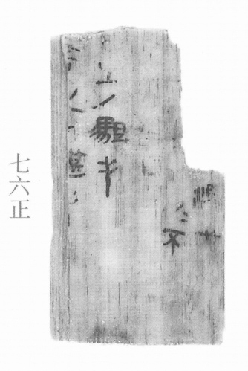
图1 里耶秦简 8-76正 正面实物照片。出处：秦簡字形庫（www.kaom.net）《里耶1》图版。
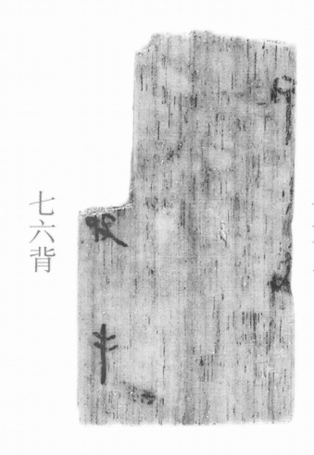
图2 8-76背 背面。出处同图1。
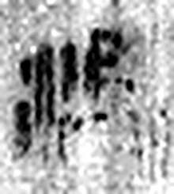 □ 《说文解字》未收此字。
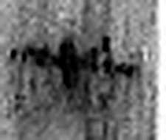 □ 《说文解字》未收此字。
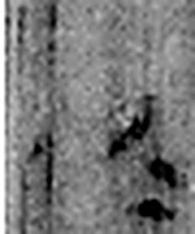 □ 《说文解字》未收此字。
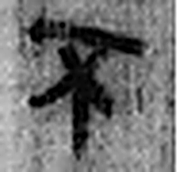 不 鳥飛上翔不下來也。从一，一猶天也。象形。凡不之屬皆从不。（《说文解字》卷十二·不部）
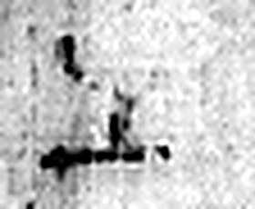 之 出也。象艸過屮，枝莖益大，有所之。一者，地也。凡之之屬皆从之。（《说文解字》卷六·之部）
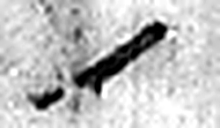 ノ 《说文解字》未收此字。
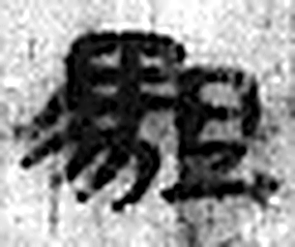 駔 牡馬也。从馬且聲。一曰馬蹲駔也。（《说文解字》卷十·馬部）
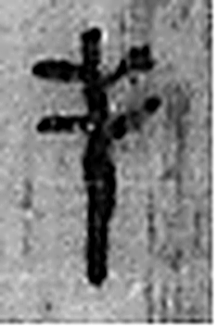 手 拳也。象形。凡手之屬皆从手。（《说文解字》卷十二·手部）
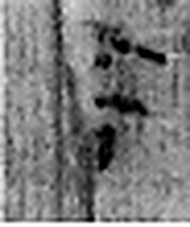 言 直言曰言，論難曰語。从口䇂聲。凡言之屬皆从言。（《说文解字》卷三·言部）
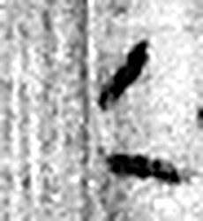 之 出也。象艸過屮，枝莖益大，有所之。一者，地也。凡之之屬皆从之。（《说文解字》卷六·之部）
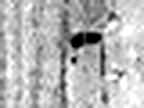 ノ 《说文解字》未收此字。
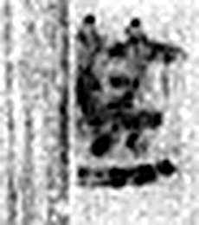 堪 地突也。从土甚聲。（《说文解字》卷十三·土部）
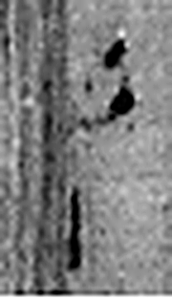 手 拳也。象形。凡手之屬皆从手。（《说文解字》卷十二·手部）
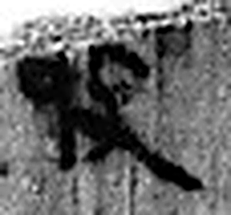 敬 肅也。从攴、茍。（《说文解字》卷九·茍部）
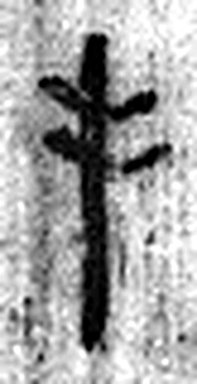 手 拳也。象形。凡手之屬皆从手。（《说文解字》卷十二·手部）
图3 8-76 逐字字形与本义（共 15 字，按原简文字序）。字形出处：秦簡字形庫（www.kaom.net）《里耶1》；本义出处：《说文解字》大徐本。

释文
〼□□Ⅰ
……□=不Ⅱ
〼之。/驵手^{［1］}。Ⅲ
〼言之。/堪手^{［2］}。Ⅳ8-76
……Ⅰ
〼敬手^{［3］}。Ⅱ8-76背

文字
以下照录《里耶秦简牍校释》第一卷注文。
[1] 驵，人名。
[2] 堪，人名。
[3] 敬，人名。

书法
正面四栏，栏末以Ⅰ—Ⅳ标序，各有「驵手」「堪手」署名；背面两栏。字小而密。（据图1、图2）

简牍形制
残牍，正、背两面书写。（据图1、图2）

书写方式
墨色中等，各栏笔迹略异。（据图1）

美育价值
一枚牍上几个「手」——几个人经手，就签几个名。

